Martes
24
de Noviembre

Primero de Primaria
Matemáticas

¿Cabe o no cabe?

Aprendizaje esperado: Estima, compara y ordena longitudes directamente y con un intermediario.

Énfasis: Establecer relaciones de longitud entre diferentes objetos.

¿Qué vamos a aprender?

Estimarás, compararás y ordenarás longitudes directamente y con un intermediario.

Establecerás relaciones de longitud entre diferentes objetos.

Para esta sesión necesitarás el siguiente material:

- Lápiz.
- Lápices de colores.
- Tu libro de texto Matemáticas.

https://libros.conaliteg.gob.mx/20/P1MAA.htm

- Material recortable número 8 de la página 211.

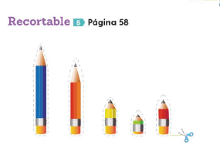

¿Qué hacemos?

Es muy importante que tu área de trabajo esté en perfecto orden porque así no se te pierde tu material.

Además los lápices y las crayolas pueden rodar al piso causando un accidente.

Cuando guardas los colores o las crayolas en su caja, tienes que fijarte muy bien en el tamaño del lápiz que vas a guardar y en el tamaño de la caja donde lo vas a guardar. Si los guardas en donde no van, las puntas de los lápices se van a quedar afuera, porque los tamaños son diferentes.

Cada tamaño corresponde a una caja, si es un lápiz grande no conviene usar una caja chica de crayolas, cada cosa debe ir en su lugar.

Realiza la siguiente actividad, se llama “El estacionamiento de trenes”

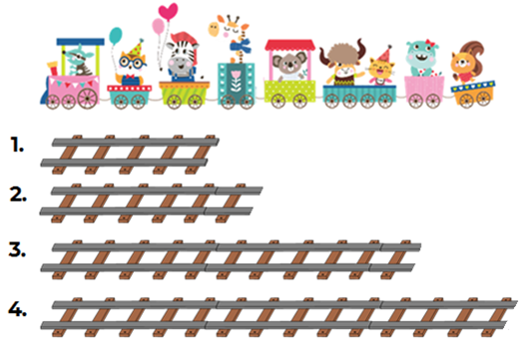

Aquí se muestra un tren con muchos vagones y lo tienes que estacionar en el riel correspondiente. Vas a empezar con tres vagones primero para ver en, ¿Cuál riel se puede estacionar? y después, le vas a ir agregando más vagones, ¿En cuál riel cabe perfectamente el tren? es decir, ningún vagón debe quedar fuera, sigue las indicaciones de la actividad, en las siguientes tarjetas.

TARJETA 1
- Es un tren en el que vienen el armadillo, el búho y la cebra, ¿Cuál es el riel que necesitamos para que quepan todos estos vagones?

Prueba con el riel número 1
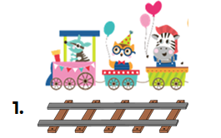

Caben perfectamente los vagones en el riel número 1

TARJETA 2

- Es un tren en el que vienen el armadillo, el búho, la cebra y la jirafa, ¿Cuál es el riel que necesitamos para que quepan todos estos vagones?

Prueba nuevamente el riel número 1

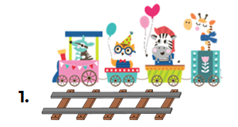

No cabe, el riel es muy corto y el vagón de la jirafa quedaría fuera. Observa cómo quedaría con el riel número 2 y el riel número 3.
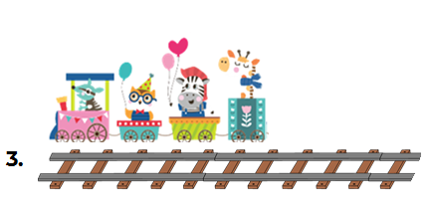
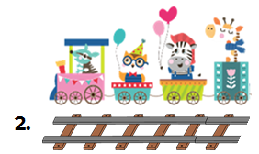

El riel número 3 queda muy largo, y el riel número 2 queda muy bien, entonces, el riel correcto ese número 2.

TARJETA 3

- Es un tren en el que vienen el armadillo, el toro y el gato, ¿Cuál es el riel que necesitamos para que quepan todos estos vagones?

Ya utilizaste el riel número 1 y número 2, prueba con el riel número 3.

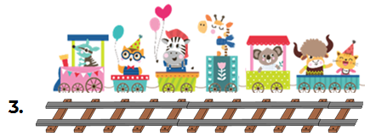

Muy bien, el riel queda perfecto.
TARJETA 4

- Es un tren en el que vienen el armadillo, el búho, la cebra, la jirafa, el koala, el toro, el gato, el hipopótamo y la ardilla, ¿Cuál es el riel que necesitamos para que quepan todos estos vagones?

¡Exacto! el riel número 4, que es el restante.

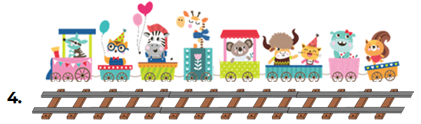

Observa que, si al tren le agregan vagones, necesitamos un riel más largo para estacionarlo.

Como las crayolas y los lápices, si un lápiz es más largo que una crayola no va a caber en la caja de crayolas.

Y si una crayola es más corta que un lápiz le va a sobrar mucho espacio en la caja de los lápices.

Por eso es muy importante tomar en cuenta el tamaño de las cosas, para saber exactamente dónde puedes acomodarlas.

Es momento de responder la página 58 de tu libro de texto Matemáticas. La lección es, ¿Cuáles caben en la caja?

https://libros.conaliteg.gob.mx/20/P1MAA.htm?#page/58
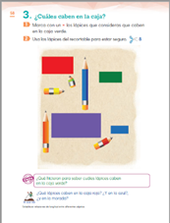

Las indicaciones son que marques con un tache los lápices que consideres que caben en la caja verde.

Algunos definitivamente no caben, porque son muy largos, por ejemplo, el lápiz azul y tampoco el anaranjado cabe porque, aunque es más corto que el azul, es más largo que la caja.

¿Cuáles lápices crees que caben en la caja verde?

Observa muy bien cuál o cuáles con los lápices que caben en la caja verde.

Cuando lo o los identifiques, con tu lápiz o con tu color favorito colócale un tache y después lo vas a comprobar.

Para comprobarlo puedes utilizar una regla, o una tira de papel, para comparar si los lápices seleccionados son correctos.

¡Lo hiciste muy bien! la sesión ha llegado a su fin, para la siguiente sesión ten listo el material recortable número 9 de la página 213. Este material lo vas a necesitar el próximo martes.

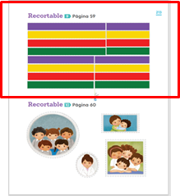

Si lo necesitas, pídele ayuda a un adulto para recortar. Hasta la próxima.

¡Buen trabajo!

Gracias por tu esfuerzo.

Para saber más:
Lecturas

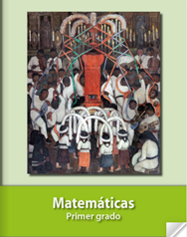
https://libros.conaliteg.gob.mx/20/P1MAA.htm

